Практическая работа 8: «Разработка ТЗ и макетов для сайта»
Цель работы: Научиться создавать четкое техническое задание и разрабатывать к нему визуальные макеты (как черно-белые, так и цветные) для статического сайта.
Техническое задание на разработку сайта-портфолио фотографа
1. Цели и описание проекта
Ключевая цель:
Создание современного, визуально привлекательного веб-сайта для демонстрации портфолио фотографа, привлечения новых клиентов и предоставления удобного способа связи с целевой аудиторией.
Целевая аудитория:
- Потенциальные клиенты, ищущие фотографа для свадебных съемок
- Частные лица, заинтересованные в портретной фотосессии
- Бизнес-клиенты, которым необходима предметная/товарная съемка
- Модели и творческие личности для сотрудничества
Общее описание:
Создание статического адаптивного веб-сайта без использования баз данных и серверной части. Сайт будет выполнять функции визитной карточки и портфолио фотографа, демонстрируя работы в трех основных жанрах: портреты, свадьбы, предметная съемка. Основной акцент — на визуальный контент и удобство навигации.
2. Функциональные требования
Главная страница
- Статическая приветственная страница с кратким представлением фотографа
- Слайдер (карусель) с 5-7 лучшими работами из разных жанров
- Кнопка «Смотреть портфолио», ведущая на страницу портфолио
- Минималистичный дизайн с акцентом на фотографии
Страница «Портфолио»
- Навигация по альбомам: «Все», «Свадьбы», «Портреты», «Предметная съемка», «Природа»
- Реализация фильтрации без перезагрузки страницы с помощью JavaScript
- Сетка изображений (masonry или равномерная сетка)
- Лайтбокс (модальное окно) для просмотра фотографий в полноэкранном режиме с навигацией между изображениями
- Подписи к фотографиям при наведении
Страница «Услуги»
- Структурированный прайс-лист с группами услуг:
  - Свадебная съемка (пакеты: базовый, стандартный, премиум)
  - Портретная съемка (индивидуальная, семейная, love-story)
  - Предметная съемка (для каталогов, рекламная)
  - Дополнительные услуги (ретушь, печать альбомов)
- Четкое указание цен, включенных услуг и сроков выполнения
- Возможность скачать прайс-лист в PDF формате
Страница «Обо мне»
- Текстовая информация о фотографе: опыт, образование, философия творчества
- 1-2 личные фотографии фотографа в рабочем процессе
- Перечисление наград, участия в выставках (при наличии)
- Стиль изложения — личный, дружелюбный, профессиональный
Страница «Контакты»
- Контактная информация: email, телефон, город/регион работы
- Форма обратной связи с полями:
  - Имя (обязательное текстовое поле)
  - Email (обязательное поле с валидацией формата)
  - Тип съемки (выпадающий список)
  - Дата предполагаемой съемки (календарь)
  - Сообщение (многострочное текстовое поле)
- Интеграция с внешним сервисом для отправки email (Formspree/EmailJS)
- Статический iframe с картой Google Maps/Яндекс.Карт
- Ссылки на социальные сети: Instagram, VK, Facebook (в зависимости от присутствия фотографа)
Общие элементы сайта
Шапка (Header):
- Логотип (имя фотографа или графический логотип)
- Навигационное меню: Главная, Портфолио, Услуги, Обо мне, Контакты
- Адаптивное бургер-меню для мобильных устройств
- Постоянное положение при скролле (sticky header)
Подвал (Footer):
- Краткая контактная информация
- Иконки социальных сетей со ссылками
- Копирайт с текущим годом
- Ссылка на политику конфиденциальности
3. Технический стек и интеграции
Фронтенд:
- HTML5 (семантическая верстка)
- CSS3 с использованием Flexbox/Grid
- Чистый JavaScript (ES6+) для интерактивных элементов
- CSS-фреймворк: Bootstrap 5 (для ускорения разработки и обеспечения адаптивности)
Хостинг:
- Статический хостинг: Netlify (бесплатный тариф)
- Домен: подключение пользовательского домена (при наличии у клиента)
Интеграции:
- Форма обратной связи: Formspree (бесплатный план, до 50 submissions в месяц)
- Карты: Статический iframe Google Maps с указанием студии/локации фотографа
- Социальные сети: Иконки Font Awesome для визуализации ссылок на соцсети
- Галерея: Lightbox2 или аналогичная простая библиотека для модальных окон
4. Нефункциональные требования
a) Производительность
- Время полной загрузки главной страницы ≤ 3 секунд при скорости 10 Мбит/с
- Интерактивные элементы должны реагировать на действия пользователя без задержек (< 100 мс)
- Оптимизация изображений: WebP формат с fallback для старых браузеров
- Ленивая загрузка (lazy loading) для изображений портфолио
b) Совместимость
- Адаптивность: Корректное отображение на всех устройствах с шириной экрана от 320px до 2560px
- Кроссбраузерность: Поддержка последних версий Chrome, Firefox, Safari, Edge
- Мобильные устройства: Удобная навигация и просмотр на смартфонах и планшетах
c) Удобство использования (Usability)
- Стиль и визуальное оформление:
  - Минималистичный дизайн с акцентом на фотографии
  - Много "воздуха" (свободного пространства) вокруг контента
  - Цветовая палитра: нейтральные тона (белый, светло-серый, бежевый), которые не отвлекают от фотографий
  - Акцентные цвета: темно-серый (#333), приглушенный бордовый (#8a3a3a)
  - Шрифты: Montserrat для заголовков, Open Sans для основного текста
  - Контрастность текста не менее 4.5:1 для доступности
- Интерфейс:
  - Интуитивно понятная навигация для пользователей без технической подготовки
  - Последовательность и предсказуемость навигационных элементов
  - Визуальный отклик на интерактивные элементы (hover-эффекты)
  - Четкие призывы к действию (CTA)
d) Масштабируемость и сопровождение
- Структура кода по методологии БЭМ для CSS
- Комментирование сложных участков JavaScript кода
- Модульная структура проекта
- Изображения подготовлены в 3 размерах:
  - Мобильные устройства (ширина до 768px): макс. 800px
  - Планшеты (768px-1024px): макс. 1200px
  - Десктоп (1024px+): макс. 1920px
- Отдельная папка с исходниками изображений в высоком разрешении
5. Критерии тестирования
Функциональное тестирование:
- Корректность работы навигационного меню на всех устройствах
- Работа фильтров на странице портфолио
- Открытие и навигация в лайтбоксе (галерее)
- Работа слайдера на главной странице
- Валидация и отправка формы обратной связи
- Кликабельность всех ссылок (меню, социальные сети)
Тестирование совместимости:
- Корректное отображение на разрешениях: 320px, 768px, 1024px, 1440px, 1920px
- Проверка в браузерах: Chrome, Firefox, Safari, Edge (последние версии)
- Проверка на мобильных устройствах (iOS, Android)
- Адаптивность изображений (ретина-дисплеи)
Производительность:
- Время загрузки страниц (цель < 3 секунд)
- Оптимизация изображений (вес, формат)
- Отсутствие ошибок в консоли разработчика
6. Сроки поэтапной сдачи
Общая продолжительность проекта: 4 недели
Этап 1 (Неделя 1): Проектирование и дизайн
- Согласование структуры сайта
- Утверждение черно-белых wireframe всех страниц
- Подбор цветовой палитры и шрифтов
Этап 2 (Неделя 2): Визуальный дизайн
- Согласование цветных макетов всех страниц (Figma/Adobe XD)
- Утверждение финального ТЗ
- Подготовка контента (тексты, фотографии)
Этап 3 (Неделя 3): Верстка и базовая функциональность
- Верстка всех страниц сайта
- Реализация адаптивности
- Базовая JavaScript функциональность (меню, слайдер)
Этап 4 (Неделя 4): Интеграции и финальные доработки
- Подключение формы обратной связи (Formspree)
- Интеграция карты
- Добавление галереи с лайтбоксом
- Тестирование на всех устройствах и браузерах
- Исправление замечаний
- Сдача проекта и размещение на хостинге
Приложения:
- Структура файлов проекта
- Макеты страниц (после утверждения)
- Список необходимого контента от фотографа

Бело чёрный Макет:
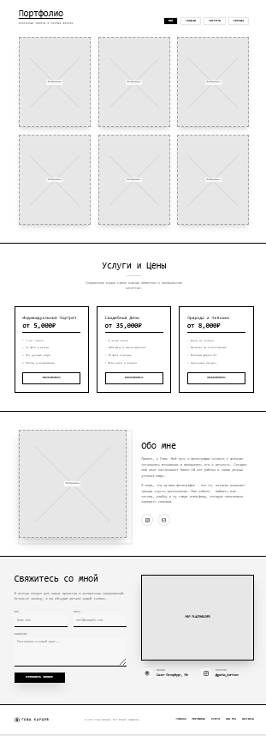
Рисунок 1
Макет в цвете:
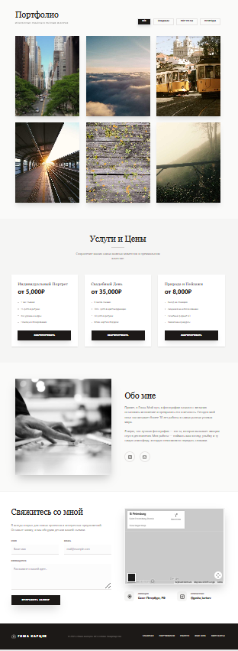
Рисунок 2

